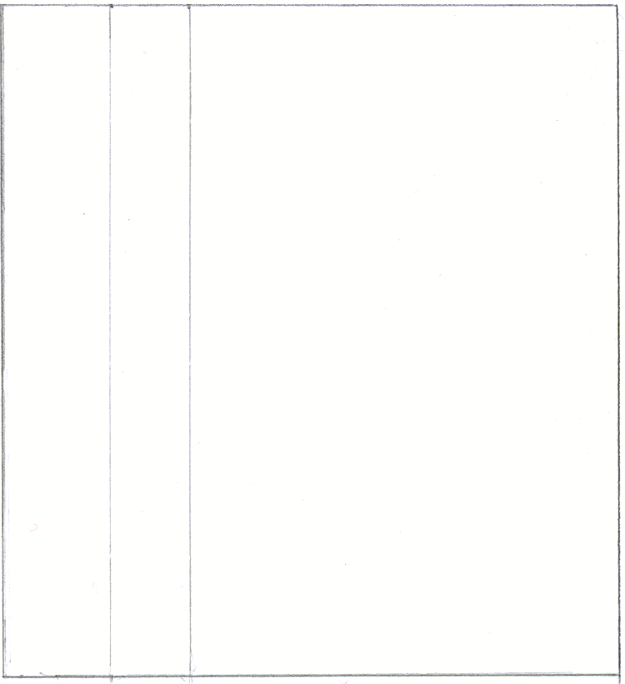
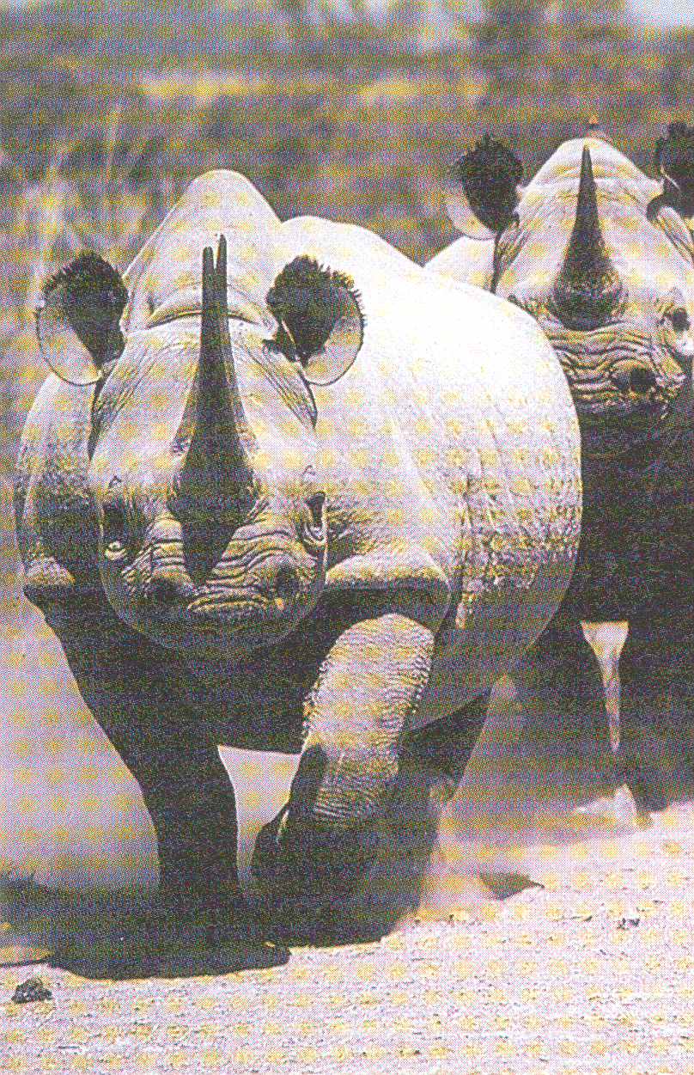


А36К
Н.С.Антонюк
УБЕГАЙ
А 36 К
Беседа
90
Убегай
Н.С.Антонюк
А 36 К

